二拍子的節奏（適用於第3課）
我可以學會：辨認二拍子的節奏。
(一) 試在適當的位置加上小節線，使它們成為二拍子的節奏句，然後把節奏句拍出來。
1.
2.
3.
4.
5.
(二) 聆聽錄音，在( )內填上  或 。
1.
( )

2.
( )
( )
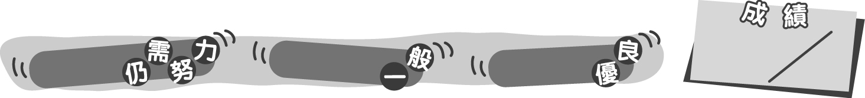
36
0 – 10分
11 – 28分
29 – 36分
成績指標
二拍子的節奏（適用於第3課）
我可以學會：辨認二拍子的節奏。
(一) 試在適當的位置加上小節線，使它們成為二拍子的節奏句，然後把節奏句拍出來。
＊每畫上一條正確的小節線得1分；每正確地拍出一句節奏句得3分。

1.
2.
3.
4.
5.

(二) 聆聽錄音，在( )內填上 或 。
＊每答對一項得2分。
＊每題會先播放基本拍，供學生參考。
1.
( )
2.
( )
( )
36
0 – 10分
11 – 28分
29 – 36分
教學建議：可配合活動1(c)，在課堂上完成此工作紙，讓學生鞏固對二拍子的認識。
成績指標

